Rapport de pré-étude

Objectif :

Remplacer le bloc de commande LEGO NXT par une carte programme en Python fait à base d’une Raspberry PI. Création d’une bibliothèque en Python permettant d’accéder à diverses fonctionnalités.

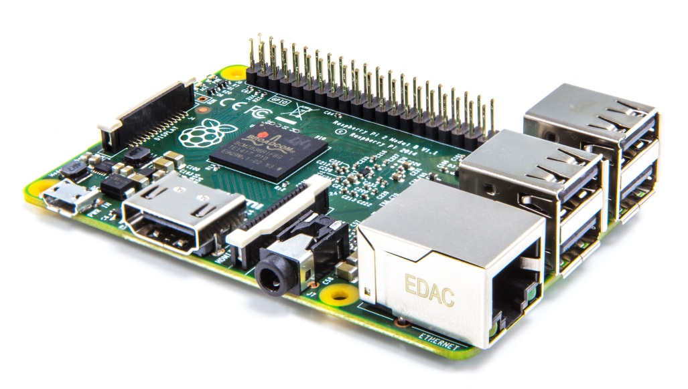Materiel disponible :

Raspberry PI

LEGO Mindstorms

Clef WIFI

20 €

Connecteurs RJ-LEGO

Camloomomoooooooooooéra

Batterie

Ponts en H

Capteurs LEGO Mindstorms :

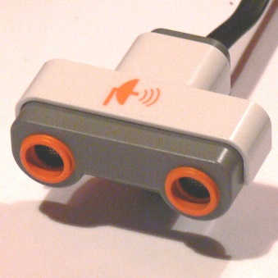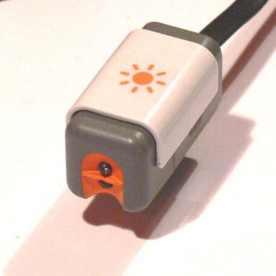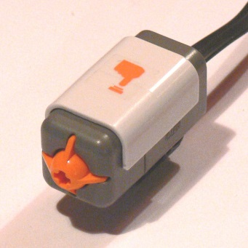

Capteur tactile

Capteur photosensible

Capteur ultrasons

Fonctionnalités :

* Communication entre le Raspberry PI et les capteurs
* Commande des moteurs grâce au raspberry PI
* Bibliothèque des fonctions en python de gestion des capteurs/moteurs.

Amélioration possibles :

* Gérer la camera Raspberry PI
* Batterie (rechargeable)
* WIFI

Contrainte :

* Ne dois pas être trop encombrant
* Adaptation de tension :  
  La tension de la Raspberry Pi n’étant pas assez élevée pour alimenter les moteurs et capteur NXT nous devons amplifier la tension pour cela nous avons besoin de créer notre propre circuit intégré.

Solutions techniques :

* Nous pouvons utiliser l’adaptation de tension nécessaire entre le raspberry PI et les capteurs/moteurs afin de communiquer avec ces derniers. A l’instar de la RFID mais par câble. (alimentation + support de l’information)

Avantage : une seule liaison qui sert à la fois à l’alimentation et à la communication.

Inconvénient : Compliquer à mettre en œuvre et à gérer.

Non retenue

* Utilisation d’une communication par liaison série utilisant le protocole I²C.

Avantage : Presque tous les capteurs LEGO utilisent de l’I²C et certains exclusivement.

Inconvénient : Utilise deux fils uniquement pour la communication.

Retenue pour capteur a ultrasons

* Utilisation de convertisseurs analogique-numérique. Solution choisie car tous les capteurs nous renvoient des signaux analogiques. Nous en achèterons car la Raspberry PI n’en a pas d’intégrée.

Retenue pour tous les autres capteurs

* Amplification de signal + Pont en H pour envoyer les instructions(ecriture)/alimentation

Retenue car solution la plus adaptée et la seule à notre portée

* Trigger de schmidt pour la lecture + position

Retenue car solution la plus adaptée et la seule à notre portée

Synoptique MOTEUR

Signal PWM 3.3V

Amplificateur de tension

Raspberry PI

Signal PWM 5V

Pont en H

Tension commande moteur

Moteur

Trigger de Schmitt

Signal position moteur